主管单位：中华人民共和国教育部
主办单位：教育部教育管理信息中心
支持企业：北京亚控科技
指定网站：www.cern.net.cn
www.iaat.org.cn
第七届全国信息技术应用水平大赛
——“亚控杯”组态软件应用设计大赛
方案说明
目 录

关于举办第七届全国信息技术应用水平大赛的通知 3
附件一 “亚控杯”组态软件应用设计大赛活动方案 5
一、大赛背景 5
二、比赛活动安排 6
附件二 “亚控杯”组态软件应用设计大赛参赛学校回执表 10
附件三 “亚控杯”组态软件应用设计大赛比赛说明 11
一、比赛形式 11
二、参赛人员 11
三、比赛说明及评审方式 12
四、附注 14
“亚控杯”组态软件应用设计大赛作品申报表 16
附件四 “亚控杯”组态软件应用设计大赛正式启动 17
附件五 关于举办“第七届全国信息技术应用水平大赛指导教师培训班”的通知 22
一、课程安排 24
二、报名回执表 25
三、师资培训原文件 26
附件六 关于第七届全国信息技术应用水平大赛有关奖项的说明 28

关于举办第七届全国信息技术应用水平大赛的通知

教信息中心[2012]27号
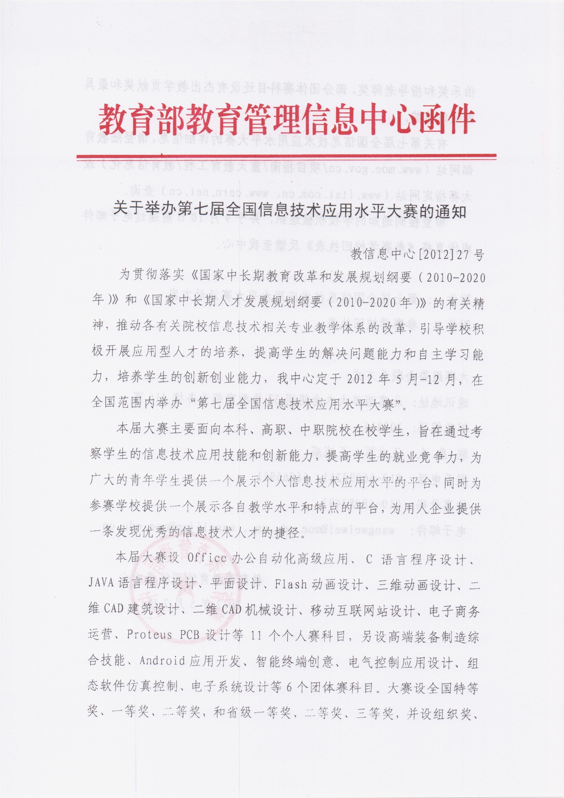

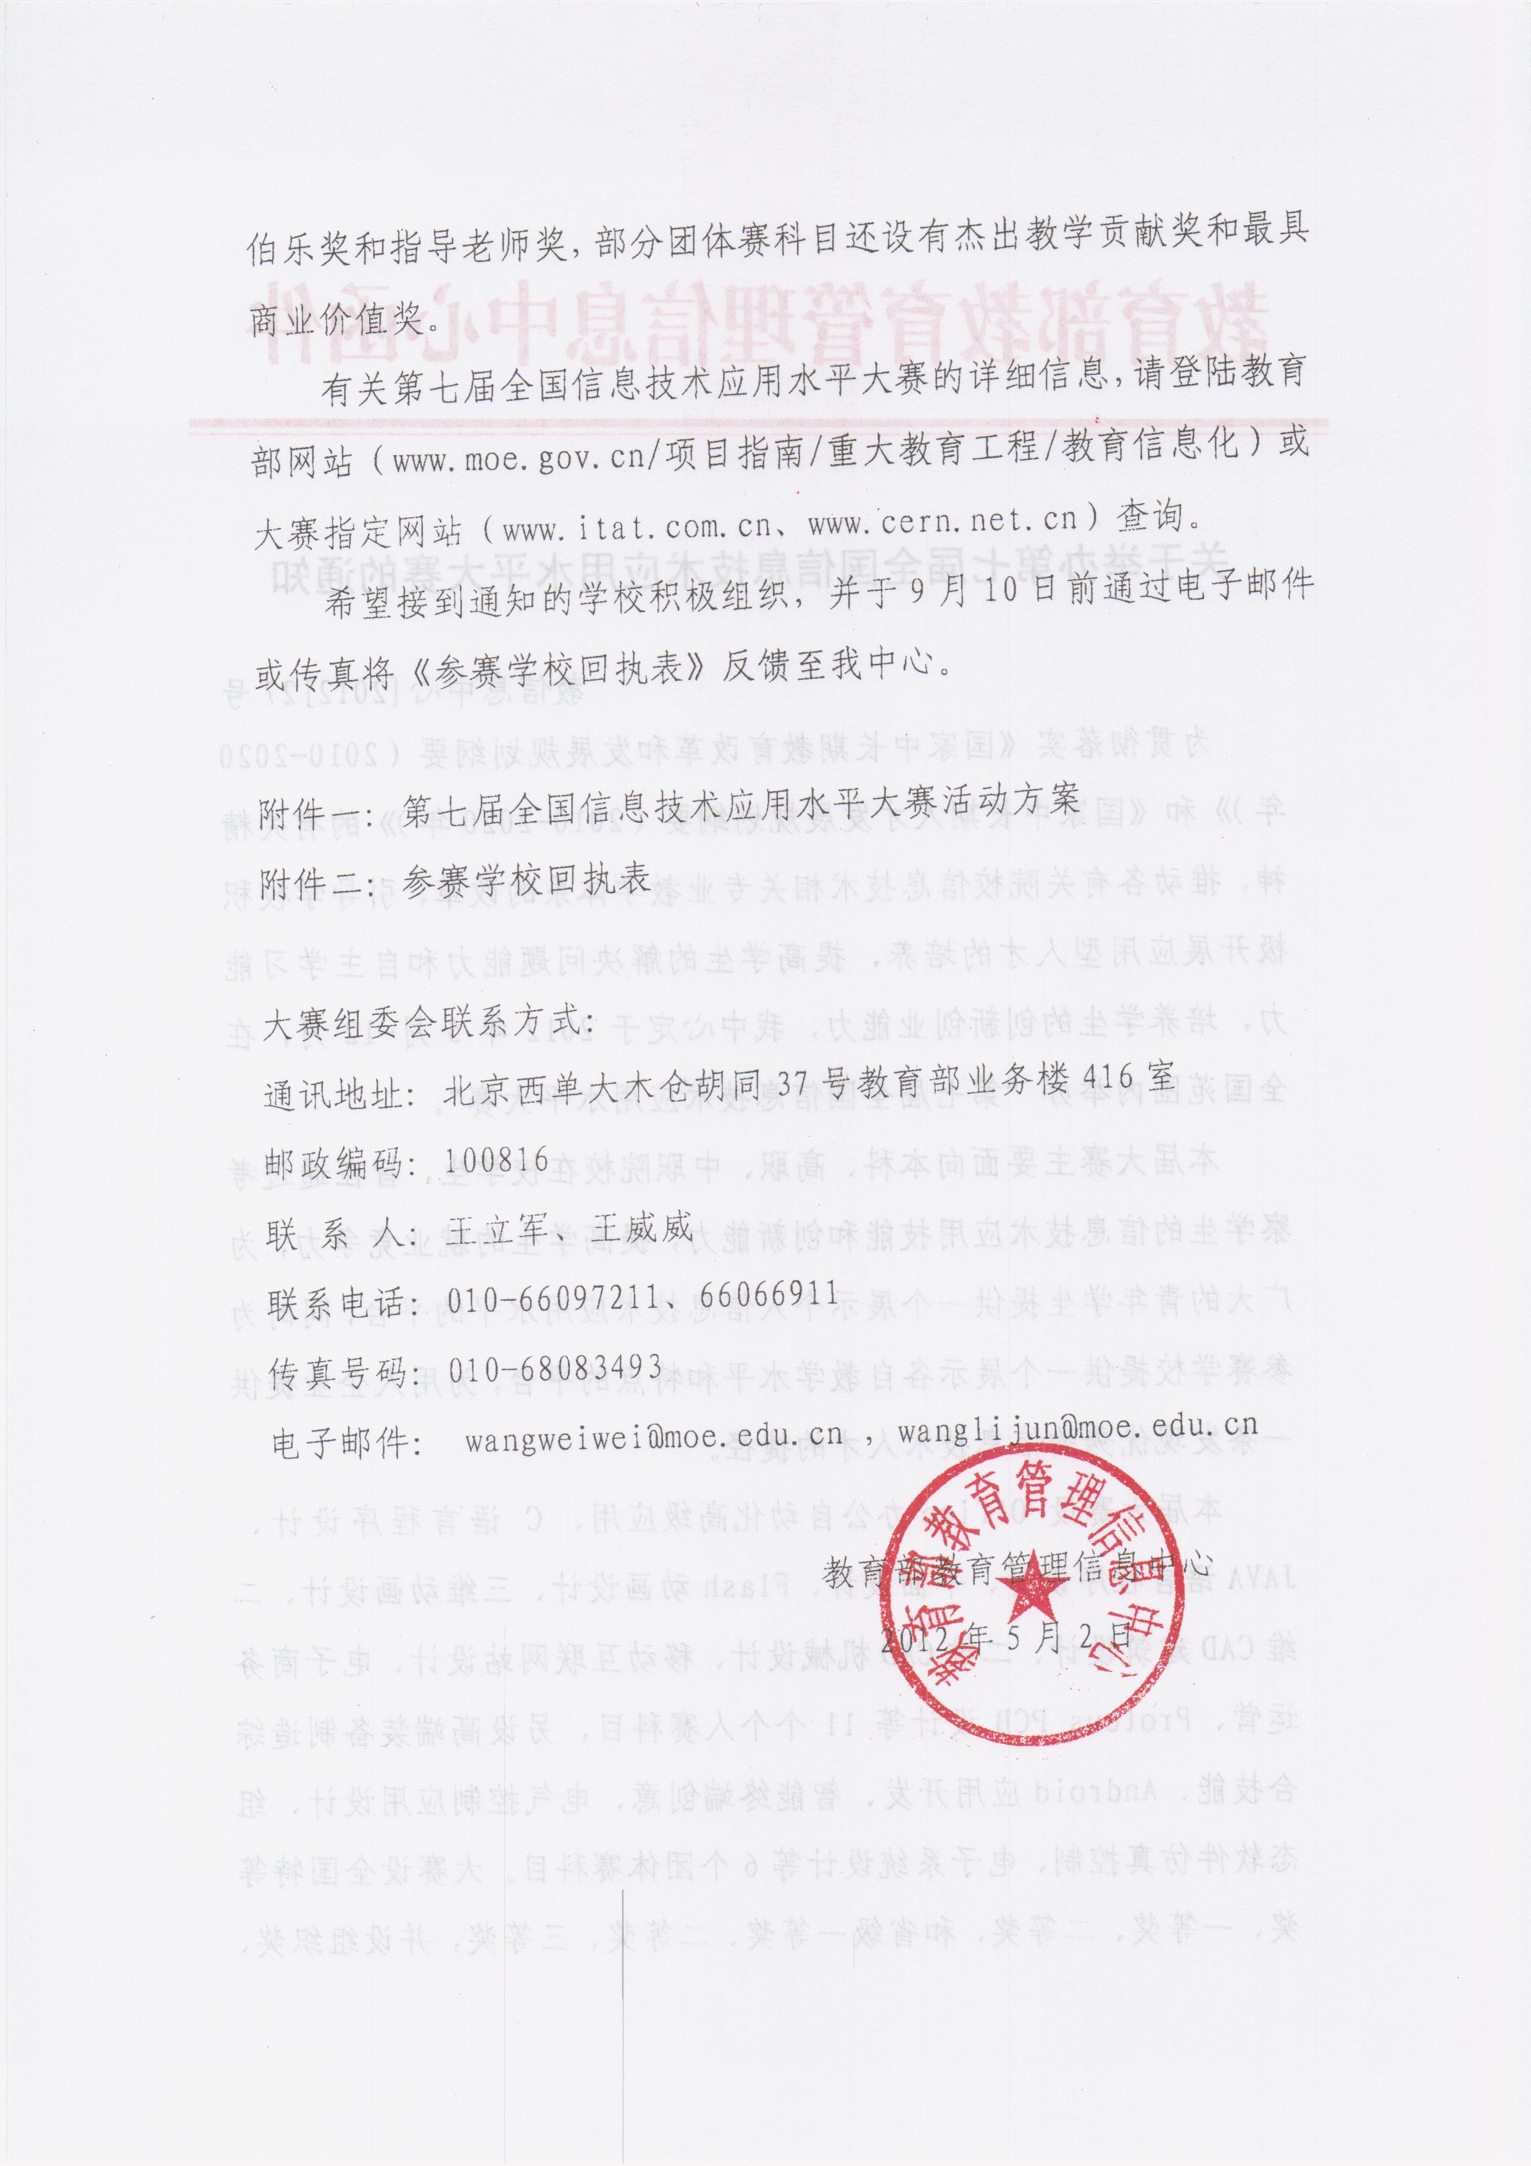

附件一 第七届全国信息技术应用水平大赛
——“亚控杯”组态软件应用设计大赛活动方案
一、大赛背景
为加快实用型信息技术人才培养的步伐，教育部教育管理信息中心于2000年5月启动了全国信息技术应用培训教育工程（简称ITAT教育工程）。ITAT教育工程面向信息技术相关专业在校学生和在职人员，以提高信息素养、培养动手能力、提升就业技能为宗旨，总体目标是成为规模最大、培训课程最实用、培训费用最经济、培训质量最可靠的实用型信息技术人才培养工程，为我国信息产业的发展做出应有的贡献。
工程启动十二年来，凭借先进的人才培养理念，独特的教学方法，丰富的教学资源，规范的管理和严谨的考试得到了社会的广泛认可。截止目前，累计编写教材130余本，开发网络教学课件90余门，在全国教育教学机构中建立授权推广中心20余家和培训基地400余家，培训规模超过400万人次，考试认证达120万人次。
2010年，我中心在ITAT教育工程的基础上启动了“工业自动化”、“计算机辅助技术”、“物联网应用技术”、“三网融合移动互联”、“电子信息技术”等领域的专业人才培训项目，与ITAT教育工程一起，共同构成了全面覆盖信息技术各主要领域的职业能力培训、认证体系。
自2005年以来，我中心在全国范围内连续举办“全国ITAT教育工程就业技能大赛”，在检验ITAT教育工程人才培养效果的同时，为广大青年学生提供了一个展示个人信息技术应用水平的平台，得到了教育部有关领导的高度重视，相关司局的大力支持，各省教育厅和各有关院校的积极响应，更得到了参赛师生的广泛好评，取得了良好的社会效果。
2011年，我中心将这项赛事名称正式更改为“全国信息技术应用水平大赛”。第六届大赛全国共设了31个省级赛区，参赛学校达到1168所，参加个人赛的学生152404人，参加团体赛的队伍762支。
在总结前六届大赛组织经验的基础上，我中心定于2012年5月—12月继续举办第七届全国信息技术应用水平大赛。本届大赛得到了和利时科技集团、北京亚控、中航信集团、中兴通讯、联想集团、知金教育、正保教育集团、STC集团、赛普锐斯、赛灵思、东方爱智、城通科技等企业的大力支持，为本届大赛提供技术支持、比赛平台和就业岗位。
本届大赛将继续以紧跟技术发展，深入行业应用，贴近用人需求为竞赛思路，为参赛学生提供一个展示个人信息技术应用水平的舞台，为参赛学校提供一个展示各自教学水平和特点的平台，为用人企业提供一个发现优秀信息技术人才的捷径，让更多的学校、学生、企业在这项赛事中受益，为促进国家工业化和信息化融合、建设和谐社会培养更多的优秀人才。
二、比赛活动安排
（一）组织机构
大赛设全国指导委员会，负责对本届大赛进行全面的指导和监督；下设大赛组织委员会，负责本届大赛的组织管理工作。另外，大赛设专家委员会，负责大赛的命题、阅卷和技术指导工作。为保证大赛在各地的顺利进行，参赛省份设赛区指导委员会，负责对赛区工作进行指导和监督；设赛区办公室，协助大赛组委会承担赛区的组织管理工作。
（二）比赛科目
比赛科目：“亚控杯”组态软件应用设计大赛。
比赛形式：团体赛。参赛学生以团队（每支队伍不超过3名学生和2名指导教师）为单位报名参赛，按要求提交作品，经过专家初审后确定进入决赛的团队，再通过现场决赛决出各种奖项。
（三）奖项设置
团体赛设全国特等奖2队、全国一等奖、全国二等奖若干对队（根据参赛队数量不同名额不同）。
大赛另设参赛学校的组织奖、伯乐奖和指导老师奖。部分团体赛科目另设杰出教学贡献奖，对在组织规模和竞赛成绩方面取得综合优异的院校进行奖励。
有关奖项设置视实际参赛规模调整。
- 活动安排
1、学校报送参赛回执表及报名
（1）时间：参赛回执表的报送截止日期为2012年9月10日。
（2）内容
有意参赛的学校可通过电子邮件或传真将参赛回执表报送至大赛组委会或赛区办公室，大赛组委会接到参赛回执表后，将参赛学校信息上网，设定为大赛报名点，生成该校管理帐户并告知学校负责人。同时，大赛组委会将大赛的相关宣传资料邮寄至参赛学校。
2、参赛报名：2012年6月1日——10月20日
有意参赛的学校可通过电子邮件或传真将参赛回执表报送至大赛组委会或赛区办公室，大赛组委会接到参赛回执表后，将参赛学校信息上网，设定为大赛报名点，生成该校管理帐户并告知学校负责人。同时，大赛组委会将大赛的相关宣传资料邮寄至参赛学校。
3、赛区筹备会
（1）时间：2012年5月、6月、9月
（2）参会人员
教育部和省教育厅相关部门负责人、大赛组委会有关负责人，赛区办公室负责人以及参赛学校有关负责人。
（3）内容
- 大赛组委会有关负责人介绍大赛的总体部署
- 大赛网上管理系统的使用
- 本届大赛的考试方式调整和新科目的比赛说明
- 赛区办公室负责人介绍本赛区的组织工作安排
- 赛区组织工作的座谈交流
4、师资培训
（1）时间：2012年6-9月
（2）培训对象
大赛指导老师
（3）内容
- 实用型人才培养模式解析
- 利用大赛推荐教材、课件等开展赛前培训的方法介绍
- 本届大赛的命题原则和比赛说明解析
- 各比赛科目相关的技术要点串讲
- 各比赛科目所涉及的相关专业教学方法研讨
有关师资培训的详细事宜，另行通知。
5、校园行活动
（1）时间：2012年5月、6月、9月、10月、11月
（2）参与人员
大赛组委会有关负责人，赛区办公室负责人以及企业有关负责人。
（3）内容
面向学生的大赛巡讲活动，邀请相关行业著名企业人力资源总监和技术总监介绍行业的发展前景和前沿技术，分析人才需求和就业市场，论述职业发展和从业之道；大赛组委会负责人介绍相关比赛科目。
有关校园行活动的详细事宜，另行通知。
6、赛前培训
（1）时间：2012年6月—9月
（2）内容
- 报名参赛学生可在网上免费学习所报比赛科目的网络课件
- 参赛学校可以自行组织集中的面授培训
大赛组委会在6月1日之前在大赛指定网站上公布各科目比赛说明和网络课件，参赛学校可以此为参考开展赛前培训。
7、初赛阶段
（1）组织形式：
团体赛参赛学生以团队形式参加比赛，每个团队不超过3名学生和2位指导教师。
大赛组委会于2012年6月1日前公布团体赛比赛说明。参赛队在指定时间按要求完成产品设计，并将产品和相关文档、资料寄送给大赛组委会，由大赛组委会组织专家安排初审。通过初审产生团体赛的省级一等奖、二等奖，获得省级一等奖的队伍进入北京的决赛。
（2）初赛日程表
（a）初赛作品筹备：报名日起——2012年10月20日
（b）初赛作品提交：2012年10月18日——10月31日
（c）初赛作品初审：2012年10月22日——11月10日
（d）公布决赛名单：2012年11月15日

8、决赛阶段
团体赛决赛由大赛组委会统一组织，组委会指定院校承办。团体赛决赛由现场产品演示、现场答辩、现场实操考试等环节组成，由团体赛评审专家组现场打分。通过现场决赛产生团体赛的全国特等奖、一等奖、二等奖。
（1）决赛时间：2012年12月16日
（2）决赛流程：
- 本项比赛决赛部分由现场工程介绍、工程演示、工程答辩三个环节组成。
- 通过三个环节，综合考察参赛选手在行业工程中使用组态软件应用设计的技术水平和解决复杂问题的能力，满分为150分。
- 工程介绍、工程演示及工程答辩环节时长为每队30分钟，本部分内容基于选手所提交的工程进行，现场演示部分由选手负责，同期介绍项目特色，对其行业背景、工艺流程、工程点数、画面设计、报警报表、关系数据库应用、安全性及易用性等进行描述，期间回答专家针对性提问。
- 决赛评审：专家评审根据参赛团队现场比赛情况，根据评审规则产生团体赛全国特等奖、一等奖、二等奖。
9、颁奖典礼
（1）时间：2012年12月18日
（2）地点：北京
（3）参与人员
教育部有关部门领导、教育部教育管理信息中心领导、各省教育厅有关部门负责人、有关专家、企业代表、媒体记者、大赛组委会有关负责人、赛区办公室有关负责人、参赛学校代表、参赛学生代表等。
（4）活动安排
- 教育部有关部门领导致辞
- 有关领导为获奖学生和获奖单位颁奖
- 获奖学生代表和获奖单位代表发言
- 企业代表发言
- 专家委员会主任对大赛进行点评
- 大赛组委会负责人作大赛总结
附件二 第七届全国信息技术应用水平大赛——“亚控杯”组态软件应用设计大赛
参赛学校回执表

单位名称
（加盖公章）
省 份 |  | 城 市 |  | 承办部门 |  | 邮政编码
通讯地址
负责人 |  | 职 务 |  | 联系电话 |  | 电子邮件
联系人 |  | 职 务 |  | 联系电话 |  | 电子邮件
备注

注：
- 因本届大赛涉及专业较多，建议参赛学校由教务处统一组织协调；
- 学校可通过电子邮件或者传真的方式报送，传真号码：010-68083493，电子邮件：huss@moe.edu.cn , wanglijun@moe.edu.cn；
- 回执表报送的截止时间为2012年9月10日。
附件三 第七届全国信息技术应用水平大赛比赛说明
（比赛科目：“亚控杯”组态软件应用设计大赛）

一、比赛形式
- 本项比赛为团体赛，参赛者以团队形式参加本次大赛，每支队伍不超过3名学生和2名指导教师。
- 初赛阶段：本项比赛内容为组态软件应用设计，初赛采用场外作业、提交作品方式。参赛队在指定时间按要求完成作品设计，每队选手在大赛指定组态软件上自行选择任意行业、了解行业需求，按比赛要求设计完成组态工程，并在指定时间提交作品申报表电子档和纸质档各一份（见附件）、工程程序电子档、工程介绍WORD文档电子档（WORD模板见附件）：包含工艺流程、工程展示介绍和工程截图，纸质版打印，电子版刻录光盘一同寄送到大赛组委会。通过初审的作品和参赛队进入北京的决赛。
- 决赛阶段：决赛内容在初赛内容基础上进一步加大应用设计水平的考核，各参赛团队需在初赛阶段提交的工程基础上，按照决赛新的要求及提示（2012年11月15日组委会统一发布）准备决赛内容。决赛由现场工程介绍、工程演示、现场答辩等环节组成，由评审专家组现场打分。
- 本项比赛重点考察学生组态软件的应用、工程实践能力、团队协作意识、自主学习能力、解决实际工程问题的能力和综合工程实践素养。
- 每个参赛队，限定一个作品参赛。

二、参赛人员
- 参赛人员
- 大赛面向全国全日制在校大学生（包括大专、本科、研究生）
- 参赛队员基本知识要求
- 自动化专业基础知识；
- 过程控制基础知识；
- C语言的基本知识；
- 数据库基本知识；
- 人机界面设计能力。

三、比赛说明及评审方式
- 作品开发环境要求：请参赛队伍在网站下载KingSCADA“亚控杯”组态软件设计大赛专用版。大赛专用版提供性能如下：
- 授权点数：500
- WEB用户数：5
- 授权时间：2012年6月1日至2012年12月31日
- 初赛作品所属行业要求：比赛内容可选以下任意行业，也可以选取自己熟悉的其他行业。
- 电力；
- 冶金；
- 煤炭；
- 交通；
- 石油化工；
- 环保；
- ......
- 典型行业的经典案例：以“生活污水处理”工艺为案例，参见附件《城市污水处理系统流程及SCADA系统介绍》，同时大赛网站上可以下载城市污水处理SCADA Demo样例。
- 初赛工程具体要求
- 开发平台：KingSCADA“亚控杯”组态软件设计大赛专用版（网站自行下载）；
- IO通讯设备要求：使用仿真设备（亚控仿真PLC---IOServer中自带；ModbusRtuServer或ModbusTCPServer仿真程序—亚控公司负责提供）；
- 工程点数要求：不少于200个IO变量点（仿真设备中提供的变量）；
- 界面实现的具体功能要求：
（1）画面 | 工程画面不少于10幅；能够正确的仿真并生动的展示工程数据；  主画面能够形象、生动展示行业工艺流程；
（2）报警 | 具备报警显示、存储（存储到关系库—使用KingSCADA默认的Access数据库）、查询的功能，报警查询可以按照多种条件（如：日期时间、报警组等）查询，具备报警语音、画面的提示功能；
（3）报表 | 具备实时报表、历史报表的功能。其中历史报表要求根据本行业的实际需要，制作对应的日报、月报或特殊需求的历史报表；具备报表保存及打印功能；
（4）趋势曲线 | 具备趋势曲线的展示功能，包括实时趋势、历史趋势，历史趋势曲线能够方便进行查询时间段的选择，时间轴左移、右移，时间轴缩放，增加、删除曲线等功能；
（5）关系数据库 | 具备与关系数据库（Access或SQL2005）的数据交换的功能；  具备数据自动存储（如：定时存储、条件存储、数据变化存储），数据查询（查询条件可按日期时间、类别等）的功能，查询结果可按照某项升序、降序排列，例如按照日期时间的升降序排列；
（6）安全性 | 具备权限分级管理的功能，不同的用户具有不同的权限，例如可分为系统管理员、工程师、操作员等；
（7）WEB发布功能 | 可实现在本机或局域网进行web发布和IE浏览；发布工程要能够正确展示实时、历史数据，工艺流程。

- 初审评分标准：满分150分。
- 工程点数  5分 | A. IO点不少于200点（内存点不算在内）； | 5分
- 画面  10分 | A. 画面精美，数据展示正确、生动； | 5分
- 画面  10分 | B. 画面数量不少于10幅； | 5分
- 工艺流程  20分 | A. 工艺流程正确性； | 10分
- 工艺流程  20分 | B. 数据仿真符合工艺现场； | 10分
- 报警  20分 | A. 有报警提示（声音、动画等）； | 5分
- 报警  20分 | B. 能够显示实时报警、历史报警信，报警信息能分组显示，如按照报警组显示等； | 5分
- 报警  20分 | C. 历史报警能自动存储到关系数据库（Access）； | 5分
- 报警  20分 | D. 能实现按照多种条件（如：日期时间、报警组等）查询历史报警信息。 | 5分
- 报表  20分 | A. 具备实时报表的功能； | 5分
- 报表  20分 | B. 具备历史报表的功能（可根据本行业的实际需要，制作对应的日报、月报或特殊需求的历史报表）； | 10分
- 报表  20分 | C. 具备报表存储、打印的功能。 | 5分
- 趋势曲线  15分 | A. 具备实时趋势曲线的功能，能在线修改（添加、删除）曲线； | 5分
- 趋势曲线  15分 | B. 具备历史趋势曲线的功能，能在线修改（添加、删除）曲线；能实现时间轴的修改（起始时间、终止时间）、缩放。 | 10分
- 关系数据库应用（Access或SQL2005）  15分 | A. 历史数据自动存储到数据库（如：定时存储、条件存储、数据变化存储）； | 5分
- 关系数据库应用（Access或SQL2005）  15分 | B. 历史数据查询可以按照多种条件查询（如：按照日期、类别等），查询结果能按某字段升降序排列。 | 10分
- 安全性  5分 | A. 权限分级管理，不同的用户具备相应的权限。 | 5分
- 易用性  10分 | A. 操作简单（画面切换等）； | 5分
- 易用性  10分 | B. 提示简洁、明确（按钮、操作、功能说明等）。 | 5分
- web发布功能  10分 | A. 能实现本机或局域网的web发布及IE浏览； | 5分
- web发布功能  10分 | B. 能正确展示服务器的数据及工艺流程。 | 5分
- 工程介绍WORD文档  20分 | - 工程行业背景 | 5分
- 工程介绍WORD文档  20分 | - 工艺流程说明 | 5分
- 工程介绍WORD文档  20分 | - 功能设计（画面、控制流程、数据库等） | 10分
备注 | 每项打分为A+、A 、B+、B、 C、D六个等级，  5分项：A+（5）、A（4）、B+（3）、B（2）、C（1）、D（0）  10分项：A+（10）、A（8）、B+（6）、B（4）、C（2）、D（0）

- 决赛评审方式
- 本项比赛决赛部分由现场工程介绍、工程演示、工程答辩三个环节组成。
- 通过三个环节，综合考察参赛选手在行业工程中使用组态软件应用设计的技术水平和解决复杂问题的能力，满分为150分。
- 工程介绍、工程演示及工程答辩环节时长为每队30分钟，本部分内容基于选手所提交的工程进行，现场演示部分由选手负责，同期介绍项目特色，对其行业背景、工艺流程、工程点数、画面设计、报警报表、关系数据库应用、安全性及易用性等进行描述，期间回答专家针对性提问。

四、附注

- 赛程安排
  - 参赛报名：2012年6月1日——2012年10月20日
  - 初赛提交：2012年10月18日——2012年10月31日
  - 初赛评审：2012年10月22日——2012年11月10日
  - 公布决赛名单及决赛新要求：2012年11月15日
  - 决 赛：2011年12月16日
- 作品报送
- 收件人：胡姗姗、杨立萍
- 地 址：北京市西单大木仓胡同37号教育部业务楼416室（100816）
- 电 话：010-62720505-609、010-66068450
- 邮 箱：huss@moe.edu.cn 、 Dasai04@moe.edu.cn
备注：1、作品申报表需要同时提交电子档和纸质档，工程程序和工程介绍WORD文档电子档刻录在光盘上快递到大赛组委会；
- 邮件寄送包裹单请注明“亚控杯”组态软件应用设计大赛字样。
- 组委会为参赛团队提供免费比赛开发环境，请参赛队伍在指定网站下载KingSCADA“亚控杯”组态软件设计大赛专用版；参赛团队在比赛准备期间，可以参考“全国工业自动化人才认真该培训项目”官方网站 www.iaat.org.cn ，下载大赛专用软件、软件视频教程、技术参考资料等；
- 大赛联系人：
组委会：
胡姗姗 010-62720505-609 huss@moe.edu.cn
杨立萍 010-66018450 Dasai04@moe.edu.cn
技术支持热线：
秦永红 010-59309570； 陈玉 010-59309572

“亚控杯”组态软件应用设计大赛作品申报表

作品名称
申报单位名称 |  |  | （此处加盖学校公章）
参赛队员
指导教师
联系方式 |  | 联系人 |  | 电话
 |  | 手机 |  | 邮箱
作品简介 | (含开发背景、结构说明、功能与使用说明等，字数不超过1000字)
设计说明 | （含原理图、设计原理、设计方案等，字数不超过3000字）
作品特色 | （含作品的先进性、实用性、创新性等，字数不超过500字）

附件四 第七届全国信息技术应用水平大赛——“亚控杯”组态软件应用设计大赛正式启动
5月16日下午，第七届全国信息技术应用水平大赛——“亚控杯”组态软件应用设计大赛新闻发布会在教育部会议室顺利召开，标志着本届大赛正式拉开帷幕。教育部教育管理信息中心总工程师曾德华、教育部教育管理信息中心开发处处长薛玉梅、北京亚控科技发展有限公司营销总监郑炳权先生出席了发布会并发表讲话。

大赛组委会主任薛玉梅处长致辞
2010年11月教育部教育管理信息中心宣布启动实施“全国工业自动化人才认证培训项目”，着力联合行业企业培养学生的实践与创新能力。2012年第七届全国信息技术应用水平大赛在往届基础上，新开设自动化领域“亚控杯”组态软件应用设计大赛以培养技能型、创新型自动化人才为目标，在自动化领域人才的培养和教学改革实践中展开探索。
由教育部教育管理信息中心主办、两化融合解决方案供应商——亚控科技独家冠名并提供技术支持的“亚控杯”组态软件应用设计大赛，通过模拟各行业现场工程的实际需求，初赛阶段要求参赛团队以竞标形式提交完整的组态工程及工程方案介绍，工程需包括系统流程设计、画面展示、报警报表、趋势曲线、关系数据库应用（Access或SQL2005）、WEB发布等软件功能，决赛中采取“模型创作”模式，参赛者可以自由发挥创作组态模型。初赛考察学生信息搜集，组态软件设计应用和团队协作的能力，决赛考察学生创新，演讲等方面的能力，使学生在整个大赛中得到全面的锻炼和成长。
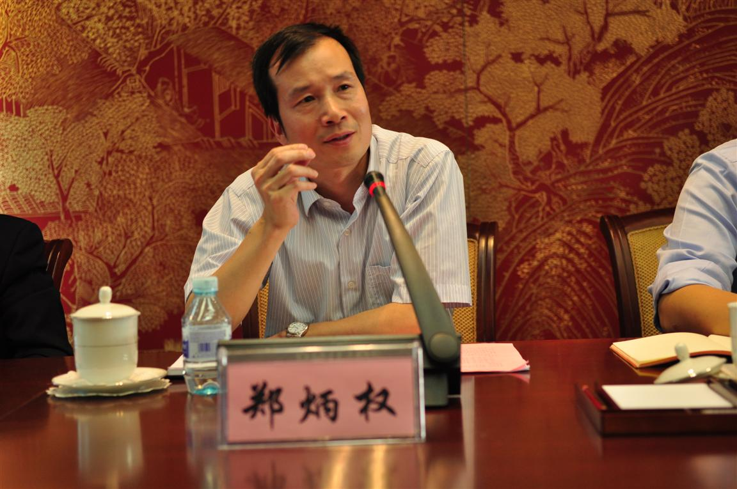
北京亚控科技发展有限公司营销总监郑炳权先生发言
“全国信息技术应用水平大赛”的前身是“全国ITAT教育工程就业技能大赛”，从2011年的第六届开始更名为“全国信息技术应用水平大赛”。前面六届累计参赛学校达到3400所，参赛学生超过41万人次，对引导学校积极开展应用型人才的培养，促进学生就业起到了积极作用，得到了教育部有关领导的高度重视，相关司局的大力支持，各省教育厅和各有关院校的积极响应，更得到了参赛师生的广泛好评，取得了良好的社会效果。这项已经成为一个广大青年学生展示个人信息技术应用水平的舞台，参赛学校展示各自教学水平和特点的平台，用人企业发现优秀信息技术人才的捷径，是国内目前规模最大、科目最全的信息技术赛事。
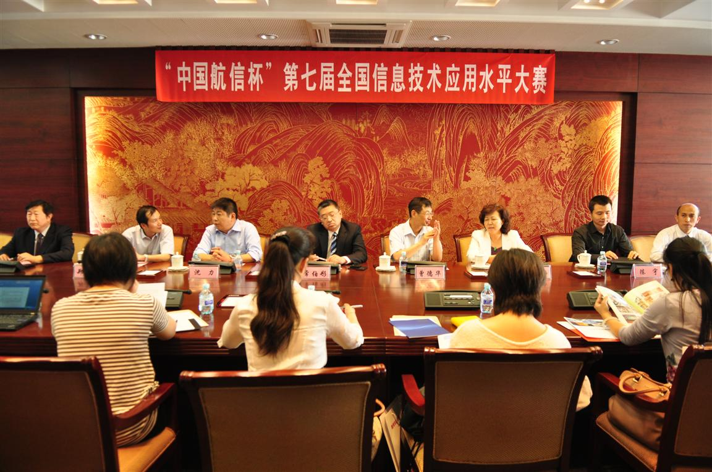
第七届全国信息技术应用水平大赛新闻发布会现场
大赛组委会主任薛玉梅处长介绍，本届大赛以紧跟技术发展，深入行业应用，贴近用人需求为竞赛思路，较之往届做了较大调整。一是全面提高比赛难度，通过科目设置和比赛方式的调整，更加强调对学生解决问题能力、创新能力的考察；二是奖项设置调整，首次进行分组、分级评奖，除了全国性的奖项外，另设省级奖项，并新增了杰出教学贡献奖和最具商业价值奖。薛处长强调，大赛所做的调整，是为了让大赛更加贴近企业的用人需求，更好的达到以赛促学的目的。
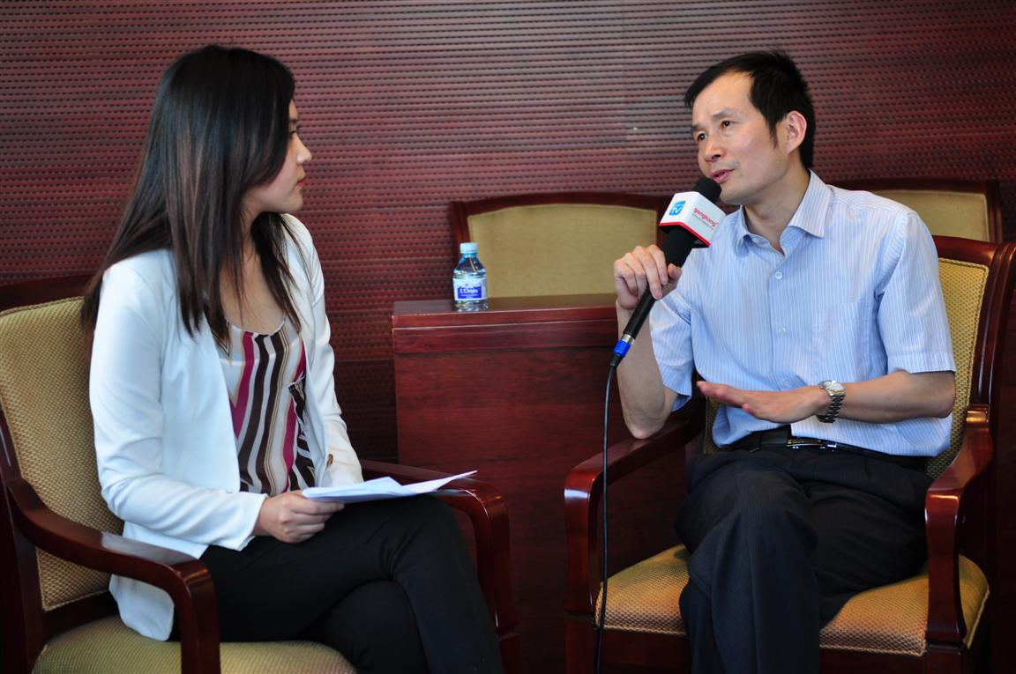
郑炳权先生接受记者现场采访
本届大赛组态软件应用设计专项赛得到了亚控科技的大力支持，为大赛提供了免费的软件竞赛平台、就业岗位等多种形式的支持。针对本届“亚控杯”组态软件应用设计大赛报名的所有团队，亚控科技将提供先进的组态软件、软件授权锁、技术培训等支持。
亚控科技营销总监郑炳权先生表示：亚控科技是国内成立最早的专业自动化软件开发和服务提供商，是“两化融合”解决方案供应商。公司本着“不仅向社会提供优质软件，还要为社会培养优秀人才”的经营理念，不断努力，业已成为国内最大的、实力最为雄厚的专业自动化软件公司。亚控科技有着世界上最长的自动化软件生产线，产品已从中低端产品组态王系列发展到中高端KingSCADA系列，从通用版到行业版，从工业实时数据存储平台KingHistorian到生产智能平台KingRTIP等等，在各个行业领域提供给客户完整的解决方案。亚控科技拥有广大的客户群，丰富的科技商品化经验，对当今先进技术发展趋向和用户需求有着敏锐的洞察力。作为国内领先的专业自动化软件开发和服务提供商，亚控科技深知自己肩负的社会责任，组织或参与了多种公益活动。参与支持本届大赛，就是希望能帮助更多学生提高自动化技术和学习能力，促进解决社会热切关注的大学生就业问题，用实际行动证明自己的品牌形象和社会公民形象。今后，亚控科技将继续认真开展教育领域的合作，为推动我国教育事业的发展、培养应用型信息技术人才做出更多地努力和贡献。

关于亚控科技“百所高校合作计划”
从2008年开始，亚控科技开启了“百所高校合作计划”，与全国高校共建自动化软件实验室，开设“组态王软件使用”课程。目前与亚控合作的高校有近50所（排名不分先后）：南开大学、西安交通大学、北京理工大学，北京工业大学，华南理工大学、山东大学 、山东东营石油大学 、兰州交通大学 、上海电力学院 、北京化工大学、河北工业大学 、南京工业大学 、 青岛大学 、太原理工大学 、北京联合大学 、西安建筑科技大学 、济南大学 、西安石油大学、东北大学、北华大学电气工程学院、河南中原工学院、石油大学（华东）信息控制与工程学院、西安理工大学、大连民族学院、郑州航空工业管理学院、长江大学、湖南大学电气与信息工程学院等。

附件五 关于举办“第七届全国信息技术应用水平大赛
指导教师培训班”的通知
为贯彻落实《国家中长期教育改革和发展规划纲要（2010-2020年）》和《国家中长期人才发展规划纲要（2010-2020年）》的有关精神，引导学校积极开展应用型人才的培养，帮助提高学生解决问题和自主学习能力，鼓励学生自主创新创业，我中心于2012年5月-12月，在全国范围内举办“第七届全国信息技术应用水平大赛”。
为进一步提高本届大赛的质量和水平，加强对各学校赛前培训工作的指导，提高赛前培训的质量，提升大赛指导教师的专业水平和授课能力，我中心将在全国分期举办“第七届全国信息技术应用水平大赛指导教师培训班”，现将有关具体事宜函告如下：
一、培训内容
1、实用型人才培养模式解析；
2、利用大赛推荐教材、课件等开展赛前培训的方法介绍；
3、本届大赛的命题原则和比赛说明解析；
4、各比赛科目相关的技术要点串讲；
5、各比赛科目所涉及的相关专业教学方法研讨。
二、培训对象
参赛学校的大赛指导教师。
三、收费标准
1、培训与资料费：1980元/人；
2、食宿统一安排，费用自理。
四、资格认证
培训后，经考试合格者，可获得由教育部教育管理信息中心颁发的专业教师资格证书，该证书可作为专业教师参加培训和考核的证明，也可作为专业技术人员岗位聘任、定级和晋升职务的参考依据。
五、培训时间和地点
各期培训班的时间、地点和培训课程详见附件。
六、报名方式
1、通过大赛网上管理系统报名，或填写报名回执表，并于开班10天前通过传真、电子邮件返回；
2、报到时提交两张两寸彩色照片和身份证复印件。
附件1：课程安排
附件2：报名回执表
教育部教育管理信息中心
2012年5月8日

一、课程安排

序号 | 时间 | 地点 | 科目
1 | 2012年7月15日-19日 | 北京 | “联想·乐商店杯”Android应用开发大赛
2 | 2012年7月15日-19日 | 北京 | PCB设计
3 | 2012年7月15日-19日 | 北京 | 电子系统设计大赛
4 | 2012年7月15日-19日 | 北京 | “亚控杯”组态软件应用设计大赛
5 | 2012年7月15日-19日 | 北京 | “和利时杯”电气控制应用设计大赛
6 | 2012年7月15日-19日 | 北京 | 二维CAD机械设计
7 | 2012年7月15日-19日 | 北京 | 二维CAD建筑设计
8 | 2012年7月15日-19日 | 北京 | 高端装备制造综合技能大赛
9 | 2012年7月17日-21日 | 杭州 | 电子商务运营
10 | 2012年7月20日-24日 | 北京 | 移动互联网站设计
11 | 2012年7月22日-26日 | 上海 | “中兴通讯杯”智能终端创意大赛
12 | 2012年7月23日-28日 | 南京 | “亚控杯”组态软件应用设计大赛
13 | 2012年7月23日-28日 | 南京 | “和利时杯”电气控制应用设计大赛
14 | 2012年7月28日-8月1日 | 北京 | Office办公自动化高级应用
15 | 2012年7月28日-8月1日 | 北京 | C语言程序设计
16 | 2012年7月28日-8月1日 | 北京 | JAVA语言程序设计
17 | 2012年7月28日-8月1日 | 北京 | Flash动画设计
18 | 2012年7月28日-8月1日 | 北京 | 平面设计
19 | 2012年7月28日-8月1日 | 北京 | 三维动画设计

二、报名回执表
学校名称
通讯地址 |  |  | 邮编
教师姓名 |  | 职务
手 机 |  | Email
是否订房 | □ 是，预定床位数 □ 否
参训时间
参训课程
注：1、每位教师填写一张《报名回执表》，限报1门课程。
2、请务必于开班一周前通过传真、电子邮件方式返回，或在大赛系统中报名。

三、师资培训原文件
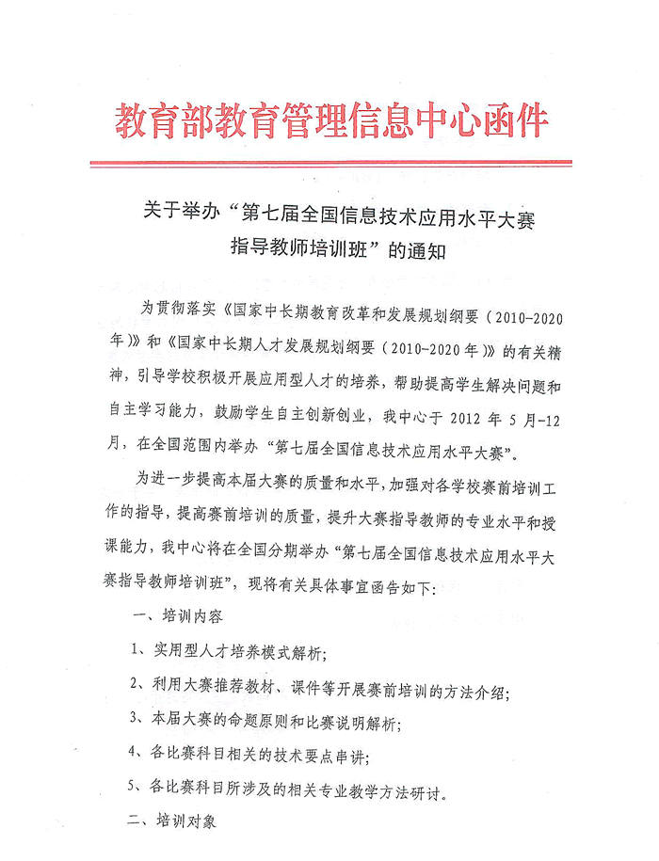

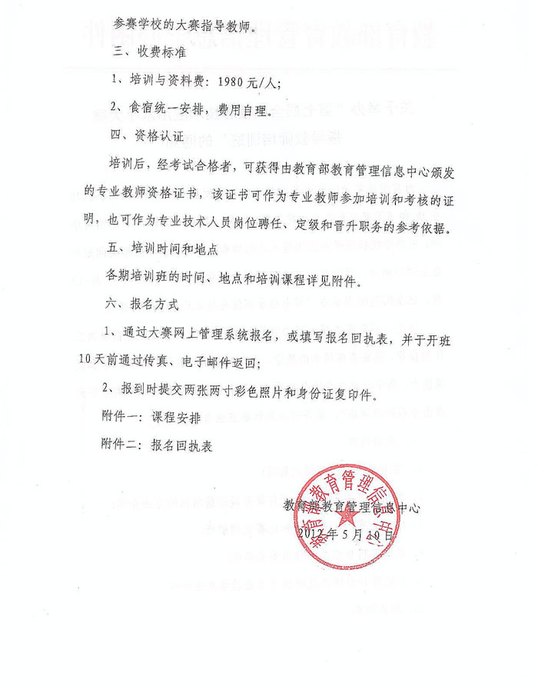
附件六 关于第七届全国信息技术应用水平大赛
有关奖项的说明
